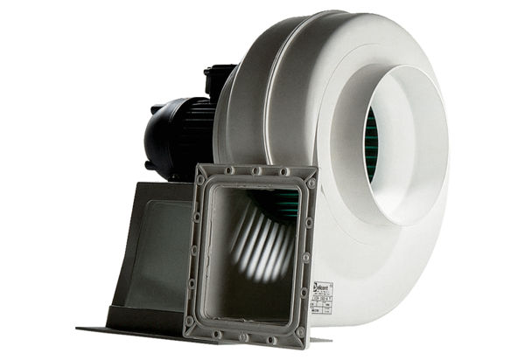Dmuchawa promieniowa GRK 25/4 DOpakowanie jednostkowe: 1 sztukaAsortyment: C
Numer artykułu: 0073.0308Producent: MAICO

